Descriere soluție Prolema 3 – xy
autor prof. Cristina Sichim
Colegiul Naţional „Ferdinand I”Bacău

Pentru determinarea numărului maxim a de pătrate completate în timpului unei mutări este suficient să contorizăm la fiecare mutare efectuată numărul de pătrate completate și să actualizăm valoarea a.
Pentru trasarea unui semn (X sau Y) putem actualiza, plecând din centrul pătratului ales, liniile și coloanele care încadrează pătratul ce încadrează semnul.
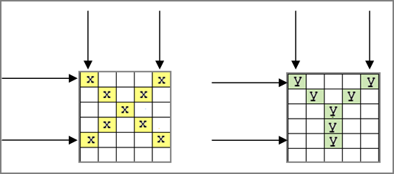

Determinarea numărului b de pătrate rămase libere după încheierea jocului se poate face calculând diferența nxm- numărul de pătrate completate în timpul tuturor mutărilor efectuate.

Determinarea numărului maxim c de pătrate completate care formează o suprafaţă dreptunghiulară pe tabla de joc la finalul jocului, se poate face modificând valorile din matricea ce memorează suprafața de joc, astfel încât fiecare element s[i][j], situat pe o linie i și o coloană j să memoreze numărul pătratelor completate situate pe coloana j și pe linii consecutive ce includ și linia i.
Suprafața maximă este actualizată la fiecare pas de valoarea
max{ s[i][j]*(j2-j1+1)/ 1≤j1≤j≤j2≤m, s[i][j]<=s[i][k], k∈[j1,j2]}

